МИНИСТЕРСТВО ОБРАЗОВАНИЯ КУЗБАССА

ГПОУ «ЮРГИНСКИЙ ТЕХНОЛОГИЧЕСКИЙ КОЛЛЕДЖ»
ИМ. ПАВЛЮЧКОВА Г.А.
Отделение АиТ

Проектирование и создание схемы реляционной базы данных

ОТЧЕТ ПО ПРАКТИЧЕСКОЙ РАБОТЕ № 2

ОП.05 УП 01.01
ВАРИАНТ 9
Специальность 09.02.09 Веб-разработка

Выполнил студент гр. 454
Грищенко Р.А.
Проверил преподаватель
Поликар

2026 г.

Раздел 1. Анализ предметной области

Предметной областью исследования является автоматизация процессов учета,

тестирования и записи клиентов в коммерческом языковом центре. Данная система

призвана координировать поток абитуриентов, распределять их по

соответствующим учебным группам на основании объективных критериев

тестирования и строго отслеживать заполненность учебных классов.

Основные бизнес-правила, которые должна поддерживать и обеспечивать

проектируемая база данных:

- Каждый курс состоит из строго определенных уровней (от A1 до C1).

- Перед зачислением на любой курс каждый клиент в обязательном порядке

проходит входное тестирование.

- Результаты входного тестирования сохраняются в системе с датой

прохождения и рекомендуемым уровнем.

- Запись возможна исключительно при успешном прохождении

соответствующего теста и наличии свободных мест.

- При отсутствии свободных мест клиент автоматически переводится в статус

«в очереди».

Раздел 2. Концептуальная модель

Сущности и атрибуты:

- Clients (Клиенты): client_id (ПК), last_name, first_name, phone, email, birth_date.

- Courses (Курсы): course_id (ПК), course_name, language_level, price,

max_places.

- Test_results (Результаты тестов): test_id (ПК), client_id (ВК), target_language,

recommended_level, test_date, is_passed.

- Enrollments (Записи на курсы): enrollment_id (ПК), client_id (ВК), course_id

(ВК), enrollment_date, status.

Связи: Clients - Test_results (1:M); Clients - Enrollments (1:M); Courses - Enrollments

(1:M). (см.рисунок 1)
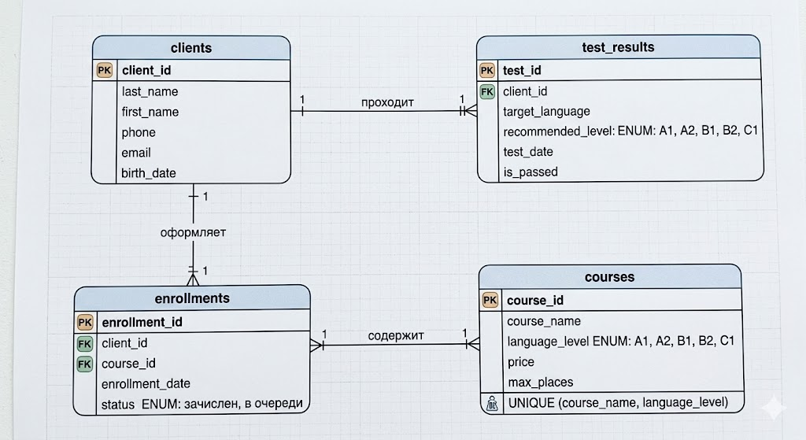
Рисунок 1 – ER-диаграмма

Раздел 3. Логическая модель и нормализация

Реляционная схема базы данных приведена к Третьей нормальной форме (3НФ):

- 1НФ: Все атрибуты атомарны, ФИО и контакты разделены.

- 2НФ: Все неключевые атрибуты полностью зависят от первичного ключа

(используются суррогатные ключи с AUTO_INCREMENT).

- 3НФ: Отсутствуют транзитивные зависимости. Стоимость курсов и данные

клиентов не дублируются в таблице записей, а связываются через внешние

ключи.

Раздел 4. SQL-скрипт создания базы данных

DROP DATABASE IF EXISTS language_center_variant9;

CREATE DATABASE language_center_variant9 CHARACTER SET utf8mb4 COLLATE

utf8mb4_unicode_ci;

USE language_center_variant9;

CREATE TABLE clients (

client_id INT AUTO_INCREMENT PRIMARY KEY,

last_name VARCHAR(50) NOT NULL,

first_name VARCHAR(50) NOT NULL,

phone VARCHAR(20) NOT NULL UNIQUE,

email VARCHAR(100) NOT NULL UNIQUE,

birth_date DATE NOT NULL

);

CREATE TABLE courses (

course_id INT AUTO_INCREMENT PRIMARY KEY,

course_name VARCHAR(100) NOT NULL,

language_level ENUM(&#39;A1&#39;, &#39;A2&#39;, &#39;B1&#39;, &#39;B2&#39;, &#39;C1&#39;) NOT NULL,

price DECIMAL(10,2) NOT NULL CHECK (price &gt; 0),

max_places INT NOT NULL CHECK (max_places &gt; 0),

UNIQUE KEY unique_course_level (course_name, language_level)

);

CREATE TABLE test_results (

test_id INT AUTO_INCREMENT PRIMARY KEY,

client_id INT NOT NULL,

target_language VARCHAR(50) NOT NULL,

recommended_level ENUM(&#39;A1&#39;, &#39;A2&#39;, &#39;B1&#39;, &#39;B2&#39;, &#39;C1&#39;) NOT NULL,

test_date DATE NOT NULL,

is_passed BOOLEAN DEFAULT TRUE,

FOREIGN KEY (client_id) REFERENCES clients(client_id) ON DELETE CASCADE ON

UPDATE CASCADE

);

CREATE TABLE enrollments (

enrollment_id INT AUTO_INCREMENT PRIMARY KEY,

client_id INT NOT NULL,

course_id INT NOT NULL,

enrollment_date DATETIME NOT NULL,

status ENUM(&#39;зачислен&#39;, &#39;в очереди&#39;) DEFAULT &#39;зачислен&#39;,

FOREIGN KEY (client_id) REFERENCES clients(client_id) ON DELETE RESTRICT ON

UPDATE CASCADE,

FOREIGN KEY (course_id) REFERENCES courses(course_id) ON DELETE RESTRICT ON

UPDATE CASCADE,

UNIQUE KEY unique_client_course (client_id, course_id)

);

Раздел 5. Тестовые данные и примеры запросов

См. код INSERT-запросов и аналитических выборок в приложенном SQL-файле

(разработано 4 запроса, включая запрос на выявление очередей на курсы).

Раздел 6. Проверка ограничений целостности

При попытке записать одного клиента на один и тот же курс дважды СУБД

блокирует операцию: Error Code 1062. Duplicate entry for key unique_client_course.

Раздел 7. Выводы

Схема соответствует требованиям варианта 9. В качестве развития рекомендуется

добавление триггеров для автоматизированного подсчета свободных мест.

Список литературы

1. Официальная документация MySQL 8.0

2. Кузнецов С. Д. Основы баз данных.

3. Коннолли Т. Базы данных. Проектирование, реализация и сопровождение.

ЗАКЛЮЧЕНИЕ
В ходе выполнения данной практической работы мы научились делать базу данных.

